Ανάπτυξη γραπτού λόγου
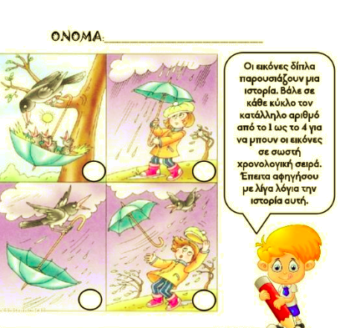
Σκεφτείτε έναν τίτλο και γράψτε τον. Στη συνέχεια για κάθε εικόνα θα δημιουργήσετε και ξεχωριστή παράγραφο.

